PROJET PEDAGOGIQUE
CE1
2016 - 2020

PISCINE SAINT-EXUPERY

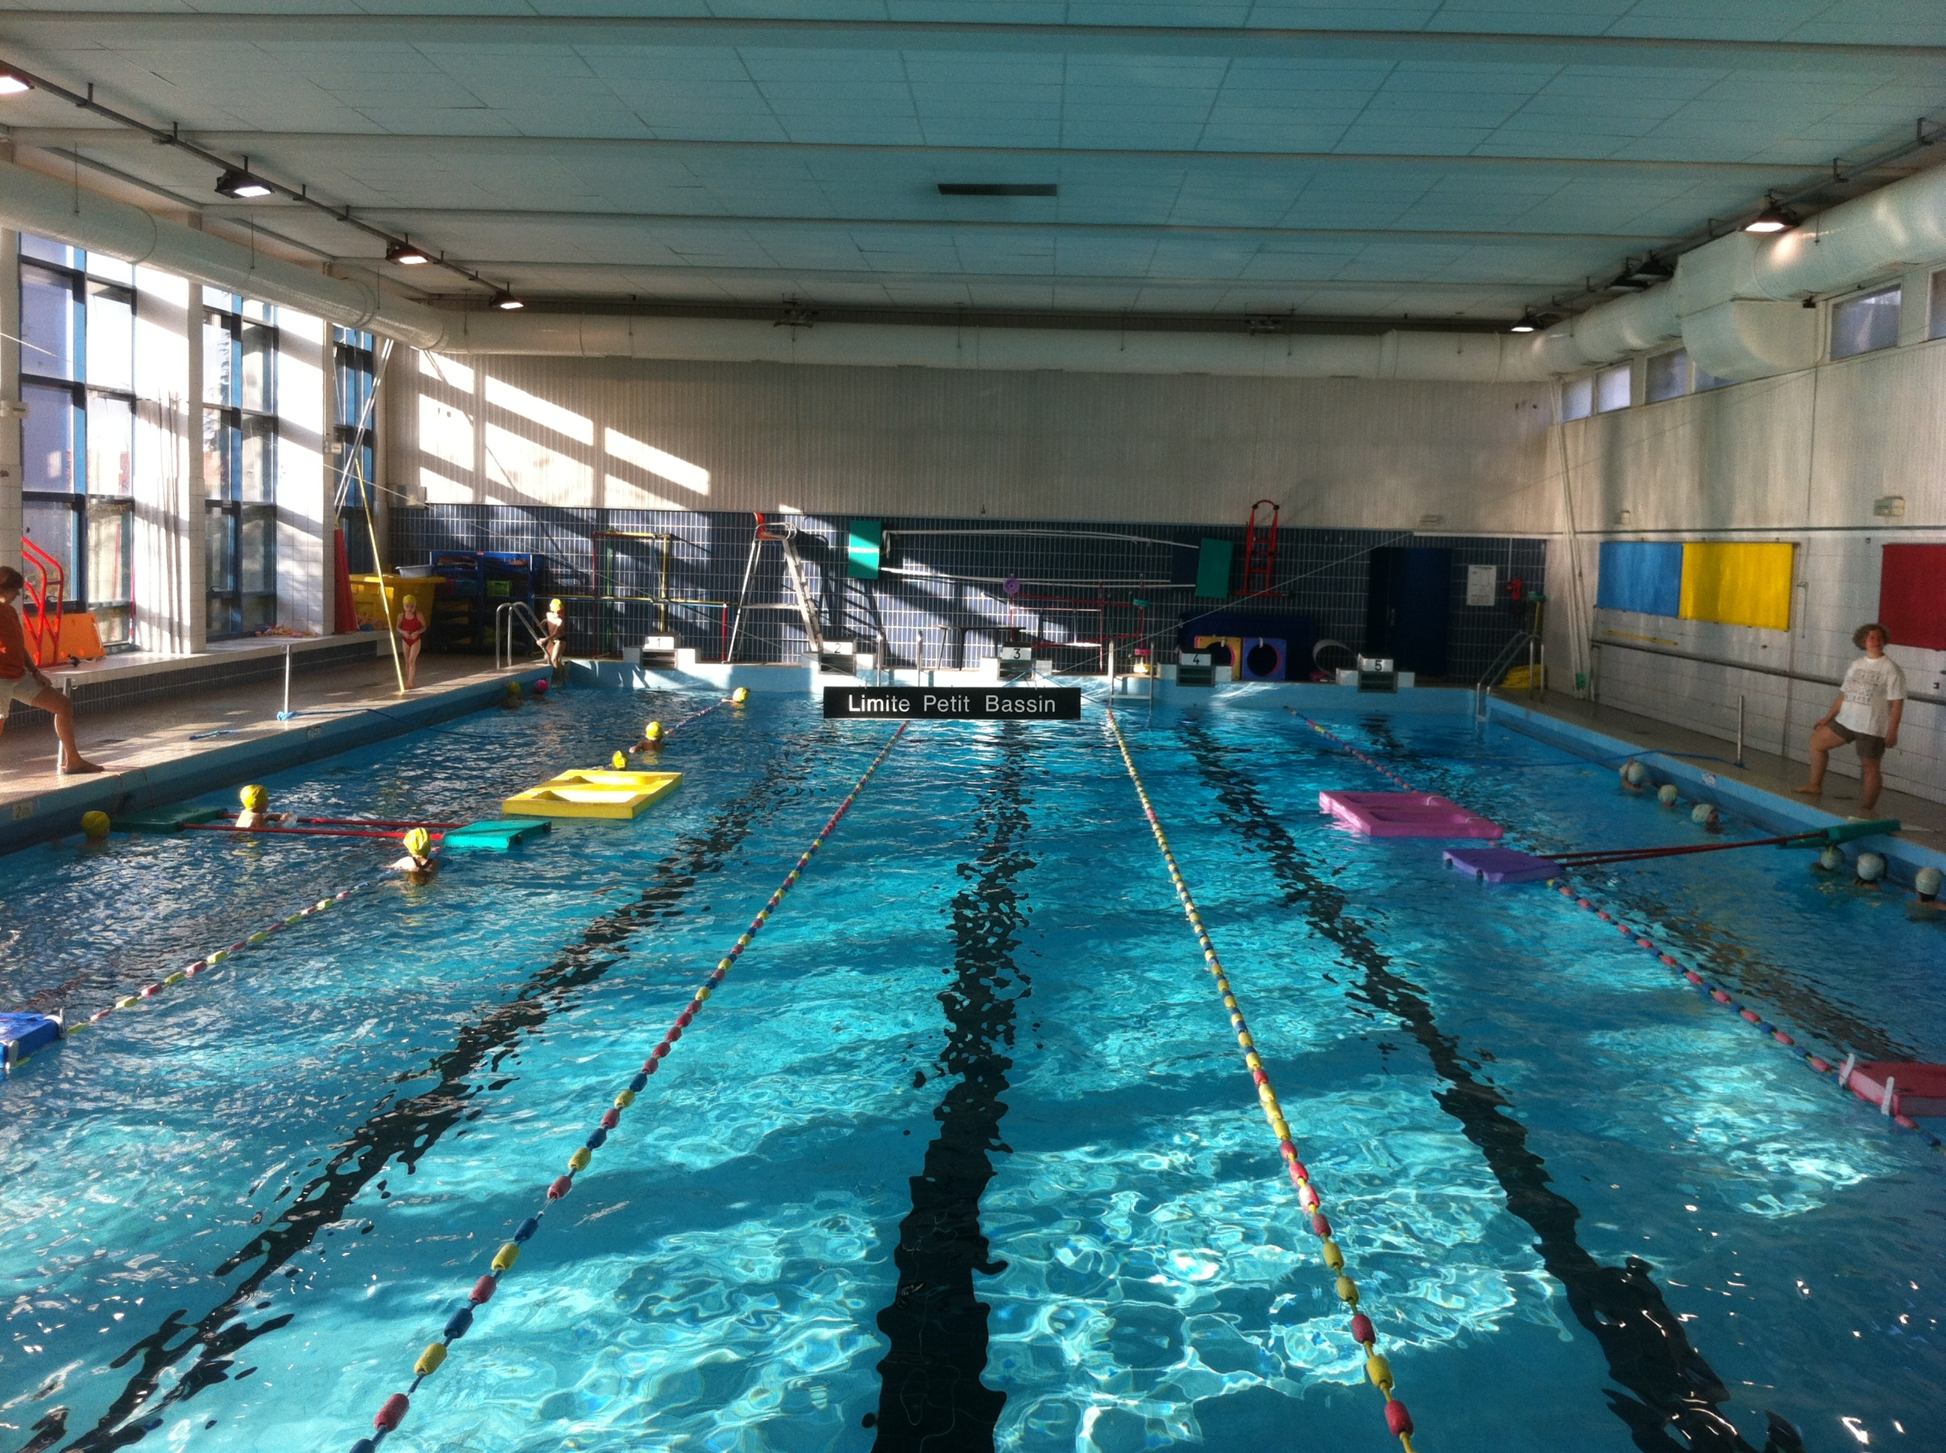

Projet réalisé par :
- Les ETAPS maîtres-nageurs sauveteurs intervenant à la piscine Saint-Exupéry.
- Sandrine Fargier, CPC EPS Caluire/Lyon 4ème et Paule Ailloud, CPC EPS Lyon 1er/5ème

- LES TEXTES OFFICIELS :

* Bulletin officiel Hors-série n°2 du 26 mars 2015
* Décret du 31 mars 2015 : socle commun de connaissances, de compétences et de culture, palier 1
* Circulaire N° 2017-127 du 22/08/2017 : Enseignement de la natation dans le premier et second degré
* Loi n° 2005-102 du 11 février 2005 pour l’égalité des droits et des chances, la participation et la citoyenneté.

- Les programmes et textes règlementaires :

Dans le B.O. n° 2 du 26 mars 2015, il est indiqué que « au cours du cycle 2, les élèves s’engagent spontanément et avec plaisir dans l’activité physique. Ils développent leur motricité, ils construisent un langage corporel et apprennent à verbaliser les émotions ressenties et actions réalisées. […] A l’issue du cycle 2, les élèves ont acquis des habiletés motrices essentielles à la suite de leur parcours EPS ; une attention particulière est portée au savoir nager »

D’après la Circulaire N° 2017-127 du 22/08/2017, « Le parcours d’apprentissage des élèves commence dès le cycle 1 par des moments de découverte et d’exploration du milieu aquatique – sous forme de jeux et de parcours organisés- […] Il se poursuit au cycle 2 [.] afin de permettre la validation des attendus de fin de cycle notamment « se déplacer dans l’eau sur une quinzaine de mètres sans appuis et après un temps d’immersion ». […] La fréquence, la durée des séances et le temps d’activité dans l’eau sont des éléments déterminants pour assurer la qualité des apprentissages. […] Une séance hebdomadaire est un seuil minimal. […] chaque séance doit correspondre à une durée optimale de 30 à 40 minutes de pratique effective dans l’eau. »

- Le socle commun :

On peut également évoquer les différentes compétences du socle commun :
- Prendre conscience des différentes ressources à mobiliser pour agir avec son corps
- Adapter sa motricité à des environnements variés
- Apprendre par essai/erreur en utilisant les effets de son action
- Apprendre à planifier son action avant de la réaliser
- […] respecter règles et règlements
- Ne pas se mettre en danger par un engagement physique dont l’intensité excède ses qualités physiques

- CONNAISSANCE DE L’ACTIVITE

- Natation ou activité aquatique ? (d’après le projet A.A. 2008/2012 élaboré par Mme Berger)
- Natation
C’est un savoir faire technique de propulsion en surface avec recherche de rendement.
- Activité aquatique
C’est la recherche de maîtrise corporelle dans un substrat à 3 dimensions avec la construction individuelle de sa propre sécurité.

- Logique interne de l’activité :
Organiser (ou réorganiser) chez l’élève ses perceptions, son équilibre, sa respiration, sa propulsion dans un milieu inhabituel dans lequel :
- les appuis sont fuyants, la résistance au déplacement importante
- les risques doivent être connus et maîtrisés.
- Progressivité recherchée aux 3 niveaux :

Niveau 1 | Niveau 2 | Niveau 3
Etre à l’aise dans l’eau | Se déplacer sur et sous l’eau | Maîtriser le milieu aquatique dans toutes ses dimensions

Il y a 2 étapes dans l’apprentissage des activités aquatiques :
- 1 : développement du répertoire moteur aquatique : RMA
ENTREES, IMMERSIONS, DEPLACEMENTS
- 2 : maîtrise du volume subaquatique MVSA.

On a les 3 années pour construire le rapport compétences/étapes de la natation :
GS | CP | CE1
RMA__________________________________
__________________________________MVSA___________

Niveau 1 | Niveau 2 | Niveaux 2 et 3

- Enjeux moteurs de la natation :
Cf. : IA 12 – 19/11/09 et Groupe départemental EPS Rhône

UN TERRIEN … qui devient …. NAGEUR.
EQUILIBRE VERTICAL :  Accepter un nouvel équilibre (diminution puis suppression des appuis plantaires)  - regard horizontal  - appuis plantaires  - soumis à l’apesanteur | VERS L’EQUILIBRE HORIZONTAL :  Acceptation de la poussée d’Archimède  Construire un allongement, qui peut être vertical, horizontal ou oblique | EQUILIBRE HORIZONTAL :  Réorganisation de l’équilibre dans tous les plans  Savoir se profiler pour répondre aux contraintes des situations  - regard vertical  - corps en suspension (appuis aquatiques)  - utilisation de la poussée d’Archimède
PAS D’IMMERSION | IMMERSION EN APNEE | IMMERSION  De plus en plus longue en apnée et avec EXPIRATION CONTRÔLEE (par la bouche et/ou par le nez)
DEPLACEMENT AVEC APPUI (manuels au bord et/ou appuis plantaires au fond)  Construire des appuis sur des matériels de plus en plus mobiles | DEPLACEMENT A L’AIDE DES JAMBES  Découverte et acceptation de la résistance de l’eau  Construire les appuis dans l’eau | DEPLACEMENT A L’AIDE DES BRAS ET DES JAMBES :  Améliorer les appuis pour optimiser les déplacements et les changements d’orientation  - utilisation efficace de la résistance de l’eau par :  - l’acceptation du déséquilibre ;  - le maintien d’une position horizontale.  - L’appropriation d’un espace plus éloigné en surface et en profondeur.
RESPIRATION  Se préparer à s’immerger : de l’apnée « réflexe » à l’apnée préparée | Construire l’EXPIRATION AQUATIQUE | Gérer sa RESPIRATION
Initier une PRISE D’INFORMATION (essentiellement visuelles) sur le milieu aquatique au-delà de l’espace proche de l’élève | PRENDRE DES REPERES (notamment visuels) dans un environnement élargi | INFORMATIONS prises sur tout l’environnement et qui pilotent les actions
➢ Une autonomie au niveau des actions et des intentions dans les trois dimensions du volume aquatique.
➢ Vers une coordination et une combinaison des 3 actions motrices « entrer, s’immerger, se déplacer.

- Principes opérationnels travaillés lors des activités de natation. Pour développer quels savoirs chez les élèves ?
Principes opérationnels retenus | Savoirs visés
Principe de flottabilité :  Mise en œuvre du principe d’Archimède | L’enfant accepte d’entrer dans l’eau, de se laisser porter par l’eau, de s’immerger.
Principe d’équilibre :  Equilibre par combinaison des forces (poids, poussée, forces d’appui) | L’enfant maîtrise des équilibres variés associés ou non à différentes prises d’appuis.  - équilibre ventral, dorsal et en vertical
Principe de glisse :  Minimisation de la résistance au déplacement | L’enfant sait allonger son corps dans l’axe de son déplacement.
Principe de respiration :  Structuration respiration/motricité | L’enfant sait s’immerger totalement (apnée) et sait expirer sous l’eau sans, puis, avec déplacement.  L’enfant est amené à contrôler le compromis « se déplacer / dégager les voies respiratoires ».
Principe de propulsion :  Recherche d’organisation des actions motrices puis optimisation de celles-ci | L’enfant sait orienter les appuis, les surfaces sur l’eau tout en maîtrisant leur amplitude.  Propulsion créée à partir d’un élément stable (mur, île,…) puis autonomie complète sur une courte distance.  - changement de niveaux de profondeur = immersion – profondeur  - changement d’orientation et de sens de trajets = déplacement – direction
Ces principes opérationnels ont un caractère d’interdépendance.

- LA SECURITE

- La sécurité passive :
Réfléchie en amont dans le respect de la circulaire du 22 août 2017.

L’établissement :
Le plan d’eau se compose d’1 bassin de 25 mètres.
La piscine est réservée aux écoles et donc fermée au public.
Le plan d’eau est séparé en 2 zones par une ligne d’eau dans le sens de la longueur et permet donc l’accueil simultané de 2 classes.

L’encadrement :
Au bord du bassin, il y a en permanence :
- 1 MNS qui assure la surveillance du bassin
- 2 MNS qui enseignent au côté de l’enseignant (1 MNS par classe)
Le rôle des différents adultes qui interviennent (MNS, enseignants, AVS, EVS, …) est défini en amont.

Le matériel :
Le dispositif prévu par le projet pédagogique offre des points d’appuis et des points d’attache, et des zones de récupération (ex : tapis flottants). Il est évolutif en fonction des problèmes rencontrés.

Le POSS :
Le Plan d’Organisation de la Surveillance et des Secours est visible sur le panneau d’affichage de la piscine (plan d’évacuation, alarme incendie,…). Un extrait du POSS est remis à chaque enseignant lors de la réunion d’information obligatoire.

- La sécurité active :

Connaissance des règles d’hygiène et de sécurité :
Les élèves prennent connaissance des règles d’hygiène et de sécurité en classe avant le début du module : tenue au bord du bassin, port du bonnet de bain, ne pas courir,… (cf. ; cahier du nageur).

Attention cf. : Annexe 3 article 6 de la circulaire n° 2011-090 du 7-7-2011 « Pour des raisons de sécurité, les élèves dispensés sont pris en charge à l’école et ne sont pas conduits à la piscine. »

Connaissance du projet de piscine et du dispositif :
L’aménagement du bassin et l’identification des parcours aquatiques sont présentés aux élèves et aux enseignants à travers différents supports et actions : animation pédagogique obligatoire, projet sur papier, affiches au bord du bassin, DVD,…

Connaissance des signaux :
Il convient que les élèves intègrent tous les signaux sonores pour une meilleure organisation : signal de fin de séance (3 coups de sifflet), signal de détresse, signal d’incendie,…

Visite classe :
Les éducateur sportif MNS de la ville de Lyon visitent chaque classe avant le début du module et participent (dans la mesure du possible) à l’animation pédagogique de début d’année.

Présentation des situations :
Les séances sont construites autour d’une ou plusieurs tâches. Les tâches sont clairement définies :
√ l’élève sait ce qu’il doit faire
√ l’élève sait ce qu’il apprend, s’il réussit, s’il fait des progrès.
- ANALYSE DU CONTEXTE

La piscine Saint-Exupéry accueille des élèves des écoles maternelles et élémentaires du 1er et du 4ème arrondissement de Lyon, ainsi que des élèves du 5ème arrondissement de Lyon.

L’apprentissage des activités aquatiques se déroule sur 3 années : GS, CP et CE1.
- Toutes les classes de CP et de CE1 du 1er, du 4ème et du 5ème arrondissement bénéficient d’un module A.A. de 12 à 14 séances, à raison d’1 séance par semaine ;
- Toutes les classes de GS du 1er, 4ème et du 5ème arrondissement bénéficient d’un module de 12 à 14 séances, à raison d’1 séance par semaine, en 2ème période (fin janvier à fin mai).

L’équipe de MNS travaillant sur la piscine Saint-Exupéry compte 3 éducateurs sportifs MNS à demeure et 3 éducateurs sportifs MNS venant sur une journée par semaine.

- LES VISITES CLASSES

La semaine précédant le début du cycle natation scolaire, les éducateurs sportifs MNS de la piscine Saint-Exupéry se rendent dans les classes dans le but :
- de se présenter
- de rappeler les règles de sécurité (ne pas courir, ne pas pousser, ne pas s’accrocher à un camarade,…)
- de rappeler les règles d’hygiène
- de détailler une séance type.

- COLLABORATION ENTRE L’ENSEIGNANT ET LE MAÎTRE-NAGEUR

Le rôle de chacun :
- L’enseignant (ou son collègue nommément désigné dans le cadre d’un échange de service), comme pour toute autre activité scolaire, a la responsabilité pédagogique de l’organisation de l’activité dont il assure la mise en œuvre par sa participation et sa présence effective.
- Le maître-nageur chargé d’une mission d’enseignement, en tant qu’intervenant extérieur professionnel, « apporte un éclairage technique ou une autre forme d’approche qui enrichit l’enseignement et conforte les apprentissages conduits par l’enseignant de la classe. Il ne se substitue pas à lui. » (circulaire n°92-196 relative à la participation d’intervenants extérieurs aux activités d’enseignement dans les écoles maternelles et élémentaires)
- Le maître-nageur chargé de la surveillance se consacre exclusivement à cette tâche.

Plus les séances seront préparées en concertation entre l’enseignant et le maître-nageur, plus les élèves tireront bénéfice des activités mises en œuvre.

Ci-dessous, quelques éléments à prendre en compte lors de la concertation entre l’enseignant et le maître-nageur :
- la constitution des groupes :
Elaborée en fonction des niveaux de pratiques, elle est susceptible d’évoluer soit en fonction de l’organisation soit du comportement des élèves (progrès réalisés ou difficultés freinant les apprentissages). Il est nécessaire de définir :
  - leur nature :
    - groupes homogènes
    - groupes hétérogènes
  - les objectifs à atteindre pour chacun d’eux en fonction des compétences définies par les programmes. Les élèves d’une même classe ont le même but, mais les dispositifs et les critères de réussite peuvent être différenciés (adaptés à chacun : différenciation)
- Le mode de fonctionnement pendant les séances :
Quel que soit le dispositif choisi (parcours, ateliers), il est indispensable que tous les élèves de la classe puissent travailler, évoluer et être évalués par l’enseignant de la classe et le maître-nageur au cours du module d’apprentissage. Les rotations des groupes peuvent avoir lieu :
  - au cours de la séance
  - sur 2 ou plusieurs séances
- Le contenu des séances :
En fonction du module écrit et de ce qui a été réalisé au cours d’une séance, la suivante doit faire l’objet d’une préparation commune qui peut prendre des modalités diverses : préparation générale par l’enseignant, proposition d’un atelier « technique » par le maître-nageur, présentation du contenu de cet atelier par l’enseignant, aménagement d’un parcours par le maître-nageur, construction de « projet d’actions par les élèves » ….) afin de profiter au maximum du temps imparti à la classe dans le bassin.

 Le partenariat entre le maître-nageur et l’enseignant permet :
- d’accompagner chaque enfant dans son projet d’action
- de travailler en pluridisciplinarité (motricité, expression orale, repérage dans l’espace, lecture d’un plan,…)

- La relation classe/piscine :
Il y a un avant, pendant, après la séance.

Phases du module | A la piscine | En classe
Découverte (CP)  Réactivation (CE1) | - Découvrir ou réutiliser le dispositif  - Essayer seul ou en binôme | - Connaître les règles de sécurité, le fonctionnement  - Connaître le dispositif humain et matériel
Situation de référence | - S’engager lucidement dans l’action  - Réussir la tâche en fonction de ses ressources  - S’auto-évaluer | - Faire formuler des hypothèses sur les nouvelles tâches à réaliser  -Décrire ce que l’élève sait déjà faire, ce qu’il va devoir faire pour réaliser son enchaînement  - Présenter le cahier du nageur  - Retour en classe : pointer les réussites et les difficultés rencontrées.
Entraînement  Structuration | - Se connaître : construire son projet d’action, choisir des stratégies et s’engager en toute sécurité.  - Progresser : s’entraîner, stabiliser  - Observer : imiter, comparer, expliciter les manières de faire  - Dégager des principes d’efficacité | - Faire formuler le projet d’action  - Faire reformuler les différentes manières de réussir les tâches  - Présenter le but de la tâche et le critère de réussite  - Se repérer dans le dispositif
Bilan du module | - Faire / Réaliser son projet d’action | - Formuler son projet en classe  - Retour en classe :  * analyse  * connaître ses réussites et ses progrès  « as-tu fait le bon choix ? Quel est le chemin le plus difficile que tu sais faire ? … »
Réinvestissement (CP et CE1) | - Autres activités découvertes : water-polo, nage avec palme, natation synchronisée,…  - Jeux | - Présentation des activités découvertes et/ou des jeux proposés

- SE DONNER UNE METHODOLOGIE

La tâche motrice :
L’enseignant présente chaque situation sous forme de tâche : il indique le but et le critère de réussite.

Une définition de la tâche motrice (Jean-Pierre FAMOSE)
La tâche motrice de l’élève est organisée à partir de 4 éléments :
- le dispositif
- le but
- le critère de réussite
- les opérations

Une séance est construite autour d’une ou plusieurs tâches.

Les tâches de l’élève peuvent être de natures différentes suivant le moment du module d’apprentissage :
    - Tâche non définie : Seul le dispositif est précisé.
    - Tâche semi définie : Si des consignes sont données sur 2 ou 3 éléments ci-dessus (en général : le but, le dispositif et le critère de réussite). Ce type de tâche permet une activité de résolution de problème.
    - Tâche définie : Les 4 éléments sont imposés. On peut parler d’exercice.

- Des finalités éducatives :
L’élève est au centre des apprentissages et non la natation.
➲ Des cycles de 3 ans GS/CP/CE1
➲ Des objectifs de compétences (cf. : ci-dessous)
➲ Une pédagogie différenciée, adaptée à chacun dans l’objectif de favoriser la réussite de tous : Ex :
 2 zones distinctes : le long du bord et en zone centrale
 Au moins 3 types d’entrées, de déplacements, de flottaisons et d’immersions proposés dans chaque zone
 Des défis proposés pour les élèves les plus avancés
➲ Un élève pilote de ses apprentissages :
Notion de mise en projet de l’élève : repérage dans le dispositif facilité par un code couleur (niveaux de difficulté des immersions explicites, signalétique claire indiquant les entrées et sorties,…)
Éducation à l’auto-évaluation de l’élève : évaluation autonome ou en binôme à la fin de chaque séance, utilisation du cahier du nageur pour noter ses réussites et ses progrès,…)
➲ Maîtrise de la langue : garder une trace, médiatiser l’apprentissage.

Agir ⬄ Comprendre ⬄ Communiquer

On passe donc de :
Transmission des savoirs Construction par l’élève de ses compétences
Champs d’apprentissage : Adapter ses déplacements à des environnements variés

- Compétences travaillées :
- Transformer sa motricité spontanée pour maitriser les actions motrices
- S’engager sans appréhension pour se déplacer dans différents environnements
- Respecter les règles essentielles de sécurité
- Reconnaitre une situation à risque.

- Repères de progressivité :
- En natation, les activités proposées permettent de passer de réponses motrices naturelles (découvrir le milieu, y évoluer en confiance) à des formes plus élaborées (flotter, se repérer) et plus techniques (se déplacer). L’objectif est de passer d’un équilibre vertical à un équilibre horizontal de nageur, d’une respiration réflexe à une respiration adaptée puis de passer d’une propulsion essentiellement basée sur les bras à une propulsion essentiellement basée sur les jambes.

- Attendus de fin de cycle :
- Se déplacer dans l’eau sur une quinzaine de mètres sans appuis at après un temps d’immersion.
- Respecter les règles de sécurité qui s’appliquent.

ADAPTER SES DEPLACEMENTS A DES ENVIRONNEMENTS VARIES
ADAPTER | DEPLACEMENTS | DIFFERENTS TYPES D’ENVIRONNEMENT
Adapter : Mettre en adéquation ses ressources aux contraintes du milieu | Se déplacer renvoie à 2 termes :  - espace (parcourir un espace)  - motilité (quelles formes conscientes pour parcourir cet espace ?)  - développer de nouveaux repères d’équilibre (appuis, horizontalité, vision) | Environnement :  - se déplacer sur quoi ? (substrat : eau, glace, terre, neige ?...)  - Se déplacer avec quoi ? (Engin : patin, baudrier, frite, bouée,…)  - Se déplacer pour quoi ? Intention  - Se déplacer avec qui ?  - Règles de sécurité spécifiques au milieu
Réponse motrice en réaction (la seule possible momentanément)    Acquérir une nouvelle conduite en adéquation avec les contraintes du milieu    Produire une variété de réponses adéquates | Une seule action motrice    Une combinaison d’actions (2 ou plus)  Construction du Répertoire Moteur Aquatique (RMA)  Maîtrise du volume subaquatique (MVSA) | Milieu proche et aménagé    Milieu plus éloigné et moins aménagé    Milieu inconnu et incertain

- Les séances :

- 12 à 14 séances en CE1 – 1 fois par semaine

- Séances de 30 à 40 mn suivant les possibilités d’accès aux bassins.

- Le bassin est aménagé en 2 zones distinctes :
  - Zone A : bassin aménagé avec 2 parties distinctes (zone phoque et zone dauphin) – Zone où les élèves réalisent leurs parcours.
  - Zone B : bassin sans matériel installé – espace où les élèves réalisent un travail « plus technique » en ateliers.

- 2 temps distincts au cours de chaque séance :
  - La classe X commence par la zone A : réalisation des parcours (pendant environ 15 mn), puis change de côté du bassin et travaille dans la zone B : travail technique en ateliers.
  - La classe Y commence par la zone B : travail « plus technique » en ateliers (durant 15 mn), puis change de côté du bassin et travaille dans la zone A : réalisation des parcours.
- Les parcours sont préparés en amont dans la classe. Les enfants, à l’intérieur d’une même zone, ont le choix entre différents entrées, déplacement, immersions et flottaisons. Ils peuvent donc choisir avant chaque séance les actions qu’ils souhaitent réaliser (et donc avoir chacun son propre parcours à l’intérieur d’une même zone) (cf. : documents dans le cahier du nageur)
- Les élèves s’auto-évaluent à la fin de chaque séance et notent dans leur cahier du nageur leurs résultats en coloriant l’action réussie.
Lorsqu’ils s’en sentent capables et lorsqu’ils ont réussi toutes les actions d’une zone, ils réalisent le parcours le plus difficile de la zone en enchaînant les actions devant le maître-nageur ou l’enseignant qui valident ou invalident le niveau. Cette validation est possible au cours de n’importe quelle séance du module.

- L’évaluation :

Qui valide ?
→ Le maître nageur et/ou l’enseignant.
Que valide t-on ?
→ L’élève doit réaliser les actions les plus difficiles de chaque zone (ou animal) devant un adulte qui valide ou non le niveau.
Quand a lieu la validation ?
→ A tout moment dans le module : lorsque l’élève a réussi (colorié) toutes les actions d’une zone, il peut demander à être validé au cours de la séance suivante et donc changer de zone.

- Les défis :

Pour les élèves les plus avancés, qui réussissent avant la fin du module les exercices proposés dans la zone « dauphin » nous leur proposons quatre défis qui leur permettent de continuer à progresser. (cf. annexes)
- Schéma général du module d’apprentissage CE1 = 12 à 14 séances

 | 2 - Situation de référence  1 séance |  | 4 - Bilan des apprentissages et test de fin de cycle  1 à 2 séances
1 - Mise en activité  1 à 2 séances | 2 - Situation de référence  1 séance | 3 - Situations d’entraînement  7 à 8 séances |  | 5 – Réinvestissement  1 séance

 | 1 | 2 | 3 | 4 | 5
D  E  R  O  U  L  E  M  E  N  T | Mise en activité  L’élève redécouvre et s’exerce. | Situation de référence  " réussir un parcours »  L’élève réalise et note ses réussites. | Situations d’entraînement  L’élève s'exerce pour progresser.  Il construit son projet. | Bilan des apprentissages et test de fin de cycle  « connaître son profil de nageur"  L’élève connaît son niveau dans les 3 actions travaillées : entrées, déplacements, immersions, flottaisons. | Réinvestissement  A travers la découverte d’autres activités aquatiques : water polo, nage avec palme, natation synchronisée,…
O  B  J  E  C  T  I  F  S | -Connaître et reconnaître les règles de sécurité  -Connaître les différentes possibilités offertes par les éléments du dispositif.  -Connaître les tâches à réaliser (but, critère de réussite, manières de faire  Tâches 1/2 définies | -Choisir un parcours adapté à ses ressources  Tâches 1/2 définies | -Essayer, s’entraîner, s’exercer, répéter diverses actions, et savoir comment faire pour améliorer sa pratique.  -Evoluer dans ses stratégies pour réussir à faire plus, mieux ou autrement.  -Mettre en relation ses propres manières de faire et le critère de réussite de l’action réalisée  -Comprendre au moins une ou deux propriétés physiques propres au milieu aquatique (l’eau ça porte, l’eau c’est mou, on ne peut pas s’appuyer dessus,…)  -Formuler un projet d’action : construire son parcours  -Savoir quand une action ou un parcours peut être validé.  Tâches définies et ½ définies | -Identifier ses progrès et les difficultés rencontrées  -Comprendre les raisons d’un échec momentané et les conditions de la réussite.  -Formuler un projet global adapté à ses ressources.  Tâches 1/2 définies
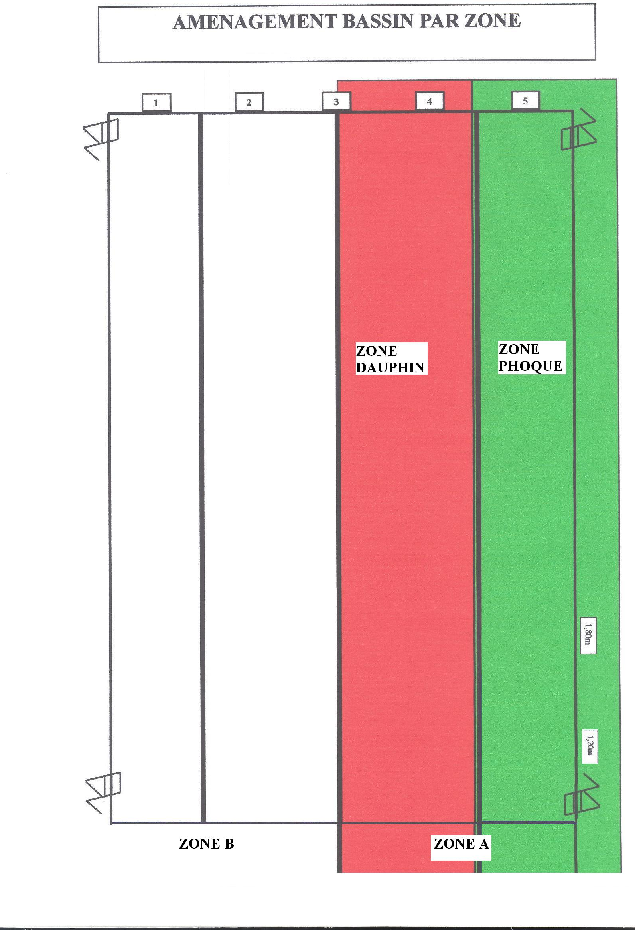

- DES OUTILS POUR L’ENSEIGNANT

Le dispositif général par zone

L’aménagement général
Entrées

Sorties

DISPOSITIF CE1

c-La zone verte - Le phoque

d- La zone rouge – Le dauphin

e-Le tableau récapitulatif des activités par zone
 | Zone verte – Le phoque | Zone rouge – Le dauphin
Entrées | E1 : Par l’échelle | E6 : Sauter du mur, droit comme un I en grande profondeur
Entrées | E2 : Par le toboggan avec ou sans frite | E7 : S’accroupir et se laisser tomber tête en avant
Entrées | E3 : Sauter du mur debout avec une frite ou une perche | E8 : Plongeon chevalier : 1 pied au sol et 1 genou au sol, pousser sur le pied au sol
Entrées | E4 : Sauter du mur assis sans aide | E9 : Debout jambes tendues, mains sur les pieds, effectuer une bascule avant avec une poussée en fin de mouvement
Entrées | E5 : Sauter du tapis en faisant une roulade | E10 : Plonger du bord
Déplacements | D1 : Allongé avec une frite sous les bras | D6 : Allongé sur le ventre et le dos sur 15m avec reprise(s) d’appuis
Déplacements | D2 : Allongé sur le ventre avec une frite dans les mains, bras tendus | D7 : Allongé sur le ventre sur 10m sans reprise d’appuis
Déplacements | D3 : Allongé sur le ventre avec des « petits sucres » dans les mains | D8 : Allongé sur le dos sur 10m sans reprise d’appuis
Déplacements | D4 : Allongé sur le dos avec une frite ou une planche dans les mains | D9 : Allongé sur le ventre ou sur le dos sur 15m sans reprise d’appui
Déplacements | D5 : Sur le ventre sans matériel sur une courte distance (5 m) | D10 : Allongé sur le dos ou sur le ventre sur 25m et plus sans reprise d’appuis
Immersions | I1 : Mettre la tête dans l’eau et passer sous une ligne ou une frite posée dans l’eau | I5 : Passer dans le tunnel
Immersions | I2 : Passer sous la cage (1 barreau) | I6: Passer dans un cerceau immergé à 1m50 de profondeur
Immersions | I3 : Passer sous la cage (au moins 2 barreaux) | I6: Passer dans un cerceau immergé à 1m50 de profondeur
Immersions | I4 : Passer dans un des cerceaux immergés à différentes profondeurs (bord) | I7 : Passer dans 2 cerceaux immergés à différentes profondeur sans reprendre d’air
Immersions | I5 : Passer dans le tapis à trou | I8 : Aller chercher un objet à 1m80 de profondeur
Flottaisons | F1 : effectuer une remontée passive depuis le fond (après immersion à la perche) | F4 : effectuer une remontée passive suite à un saut
Flottaisons | F2 : effectuer une étoile de mer sur le ventre et sur le dos avec des flotteurs aux mains pendant 5s | F5 : effectuer une étoile de mer sur le ventre et sur le dos pendant 5s ou plus
Flottaisons | F3 : se laisser flotter en boule | F6 : faire « la bouteille » et se laisser flotter debout 5s ou plus

f-Fiche récapitulative classe
Nom de l’élève | Séance n° 1  …../….. | Séance n°2  …../….. | Séance n°3  …../….. | Séance n°4  …../….. | Séance n°5  …../…..
Nom de l’élève | Séance n° 6  …../….. | Séance n°7  …../….. | Séance n°8  …../….. | Séance n°9  …../….. | Séance n°10 …../…..
Nom de l’élève | Séance n° 10  …../….. | Séance n°11  …../….. | Séance n°12  …../….. | Séance n°  …../….. | Séance n°  …../…..

LES DEFIS
DEFI « JEUNE NAGEUR »
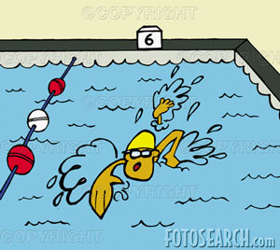
Défi jambes :
Nager 4 longueurs (100 mètres) sans s’arrêter en tenant une
planche dans les mains et en battements de jambes.

Défi bras :
Nager 4 longueurs (100 mètres) avec les 2 bras dont une longueur sur le dos

Défi endurance :
Nager pendant 5 minutes sans se tenir sur un même aller-retour.

DEFI « JEUNE PLONGEUR »
Défi distance :
Sauter du plot par dessus une perche ou une frite (à 2 mètres du bord)
sans la toucher.

Défi groupé :
Sauter à partir du plot en groupant les jambes pendant l’impulsion et en retombant dans l’eau droit comme un crayon.

Défi plongeon :
Plonger du plot par-dessus une frite (à 2 mètres de hauteur par rapport à l’eau).

DEFI « JEUNE PECHEUR »

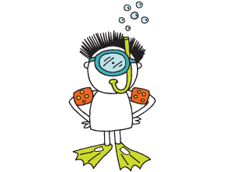
Défi poisson :
Nager sous l’eau avec les palmes et ramasser tous les objets sous-marins en moins de 5 minutes.

Défi anneaux :
Nager sous l’eau avec les palmes et ramasser 10 anneaux
en moins de 10 minutes.

DEFI « JEUNE POLOÏSTE »
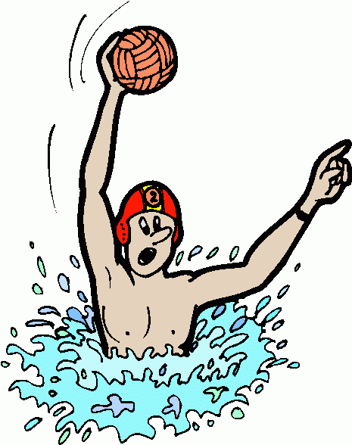
Défi dribbling :
Nager 2 longueurs avec le ballon entre les bras.

Défi passe :
Réaliser 5 passes sans faire tomber le ballon dans l’eau.

Défi tir :
Tirer à 5 mètres sur 3 cibles au bord du bassin.

